杭州市建设工程质量安全管理协会

关于开展2022年第二期建筑施工特种作业实操考核的通知

各相关企业及考生：
2022年度第二期杭州市建筑施工特种作业资格实操考核即将开展，根据省、市、区对新冠肺炎疫情防控工作要求，以及保障参考人员身心健康，防止意外发生，确保实操考核顺利进行，现将有关事项通知如下：
一、考试对象：2022年第二期报名参加杭州市建筑施工特种作业实操考核的考生，具体名单、考核时间详见各考试基地附件，请各报名负责人通知考生对照附件中的考试时间按期参加考试。
二、考试地点：本期实操考核按照工种分宏基大院基地、半山学院基地两地考核，请学员认真核对相应工种、地点后进行考核。
（一）宏基大院基地。考核工种：建筑施工升降机司机、建筑物料提升机司机、建筑塔式起重机司机、建筑物料提升机安装拆卸工、建筑施工升降机安装拆卸工、建筑塔式起重机安装拆卸工。
地址：杭州市萧山区瓜沥镇民丰河村，高塘路与八柯线交叉口（浙江宏基租赁有限公司）。
1.交通组织：（1）自行驾车前往考点的考生，可将终点设置为“萧山区瓜沥镇浙江宏基大院”进行导航前往；(2)可乘坐地铁7号线至坎山站（D出口），下站步行500米即到。（3）乘坐杭州公交360路到坎红路八柯线路口站下车，穿过八柯线右手边即到。
联系人：金小鲲：0571-88398895 何洁莹：0571-56783029
2.注意事项：
（1）为确保实操考核有序进行，加强新冠肺炎疫情防控工作，各企业应严格按照各级政府对新冠肺炎疫情防控工作的最新要求，对报考特种作业实操考核人员进行认真排查，是否有不符合防疫要求的学员参加考试。在考试报名完成至考试开始的待考期间，公司应将持续对本企业所属考生进行动态管理，如有新冠肺炎疑似症状等身体不适情况，公司应安排其改报后续考试批次，并按政策及时报告相关部门，绝不隐瞒、缓报、谎报。
（2）请考生做好以下相关事宜：参考学员须全程佩戴口罩，凭本人有效身份证原件、须提供48小时内核酸检测阴性证明（绿色健康码）、行程码、扫场所码经现场工作人员测量体温合格后进入考场，并全程保持安全社交距离。中高风险地区旅居史（行程码带星）、三区（封控区、管控区、防范区）旅居史不能参加考核。如疫情防控办下发最新要求，则以最新防控要求为准。考核期间，考生如遇身体不适，请及时向考场工作人员上报。
（3）参加特种作业考核的考生务必穿工作服(平时工作时穿的工作服亦可)和工作鞋，佩戴安全帽。
（4）请勿随意更改考核日期，根据安排的考核日期参加考核，上午8：30—11：00进行考核，考生必须服从考点工作人员的管理，不配合者取消考试资格。
（5）有关考核日期地址等消息可在杭州市建设工程质量安全管理协会网www.hzcma.com（通知公告栏）中查询下载（附导航图）。
建筑施工升降机司机、建筑物料提升机司机、建筑塔式起重机司机、建筑物料提升机安装拆卸工、建筑施工升降机安装拆卸工、建筑塔式起重机安装拆卸工特种作业实操考试基地位置图：
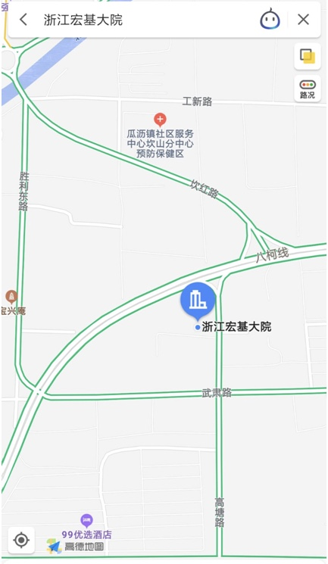

（二）半山学院基地。考核工种：建筑电工、建筑焊工、建筑普通脚手架架子工、建筑起重信号司索工、高处作业吊篮安装拆卸工、建筑附着升降脚手架架子工。
地址：杭州市拱墅区建工路2号，浙江建设技师学院半山校区内。
1.交通组织
（1）自驾：将终点设置为“拱墅区建工路2号，浙江建设技师学院半山校区或浙江建设职业技术学院中专部”进行导航前往，校内无法停车，请就近停放。
（2）地铁：可乘坐地铁5号线至善贤站（E1出口），换乘公交338路至省肿瘤医院站下车步行200米。
（3）公交：可乘坐公交131路、359路、535路至半山桥东站下车或乘坐75路、128路、196路、304路、1102M路至半山路公交总站下车步行700米。
2.注意事项：（1）准考证下载：各考生请自行下载准考证，下载网址：http://www.hangzhoujx.com/，点击“特种作业实操考试准考证”下载准考证。考试当日凭本人身份证原件、准考证、须提供48小时内核酸检测阴性证明（绿色健康码）、行程码、扫场所码经现场工作人员测量体温合格后进入考场，并全程保持安全社交距离。中高风险地区旅居史（行程码带星）、三区（封控区、管控区、防范区）旅居史不能参加考核。考试期间，考生如遇身体不适，请及时向考场工作人员报告。（2）为确保实操考试有序进行，加强新冠肺炎疫情防控工作，各企业应严格按照各级政府对新冠肺炎疫情防控工作的最新要求，对报考特种作业实操考试人员进行认真排查，是否有不符合防疫要求的学员参加考试。在考试报名完成至考试开始的待考期间，公司应将持续对本企业所属考生进行动态管理，如有新冠肺炎疑似症状等身体不适情况，公司应安排其改报后续考试批次，并按政策及时报告相关部门，绝不隐瞒、缓报、谎报。
（3）参加特种作业考试的考生务必穿工作服（棉质）和工作鞋。其中焊工工作鞋为绝缘胶鞋（鞋头一般有黄色的鞋盖），架子工随带扳手。（4）请勿随意更改考核日期，根据准考证上标明的时间准时到场。上午场次8∶30-11∶30，下午场次12∶30-16∶30。考生必须服从考点工作人员的管理，不配合者取消考试资格。
联系人：金小鲲：0571-88398895 叶锦森：0571-87227946
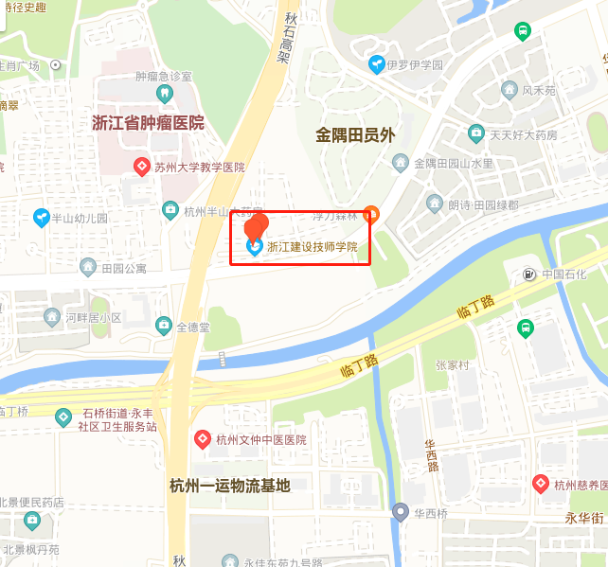
.（二）半山基地：建筑电工、建筑焊工、建筑普通脚手架架子工、建筑起重信号司索工、高处作业吊篮安装拆卸工、建筑附着升降脚手架架子工，特种作业实操考试（半山考场）基地位置图
附件：
- 宏基大院基地学员考核日程表
- 半山学院基地学员考核日程表
杭州市建设工程质量安全管理协会
2022年 7月 14日

